# **LAPORAN PROYEK AKHIR**

**PRAKTIKUM DATA SCIENCE**

**Analisis Sentimen Kesehatan Mental Mahasiswa selama Pandemi Covid-19**



|  |  |
| --- | --- |
| ABDUL LATIF FAUZAN | 123190068 |
| PUTU RADITHA CHINTIA W. | 123190077 |
| MUHAMMAD RIZQI | 123190083 |

**PROGRAM STUDI INFORMATIKA**

**JURUSAN TEKNIK INFORMATIKA**

**FAKULTAS TEKNIK INDUSTRI**

**UNIVERSITAS PEMBANGUNAN NASIONAL “VETERAN” YOGYAKARTA**

**2021**

# **PENDAHULUAN**

Sudah 2 tahun sejak pandemi Covid-19 muncul dan menyebabkan keresahan di seluruh dunia. Sejak pandemi Covid-19, cara kita menjalani kehidupan mulai berubah. Misalnya saja, sekolah dan kampus yang melaksanakan metode pembelajaran online (jarak jauh) dengan memanfaatkan aplikasi video conference seperti Zoom atau Google Meet dan aplikasi Sosial Media lainnya. Selain itu, banyak kantor yang melakukan PHK karyawan di awal pandemi karena kegiatan operasional perusahaan yang harus diberhentikan sementara dan pekerjaan kantor yang tertunda. Tetapi kini, kantor-kantor sudah menerapkan WFH atau Work From Home, dimana karyawan tidak perlu ke kantor dan dapat bekerja serta menyelesaikan pekerjaannya melalui rumah.

Selama pandemi, seluruh kegiatan baik itu kegiatan belajar-mengajar hingga bekerja dilakukan melalui rumah. Hal tersebut dilakukan untuk meminimalisir penyebaran virus Covid-19. Masyarakat menjadi jarang keluar rumah untuk melakukan kegiatan-kegiatan. Seluruh waktu yang ada, hanya digunakan untuk di rumah saja. Terlebih lagi, para pelajar dan mahasiswa yang menghabiskan waktu seharian di rumah untuk mengikuti kelas online, belajar dan mengerjakan tugas. Tak jarang bahkan ada yang tidak keluar dari kamar mereka karena sibuk untuk belajar.

Minim interaksi serta menghabiskan waktu seharian di rumah saja, tentu dapat menimbulkan dampak yang tidak baik kepada kesehatan mental para pelajar dan mahasiswa ini. Melakukan kegiatan yang sama setiap hari, di tempat yang sama serta tidak adanya sosialisasi dapat menimbulkan efek stress, depresi atau burnout bagi mereka. Mereka dapat kehilangan minat dan semangat untuk belajar dan melakukan kegiatan lainnya. Lama-kelamaan, hal ini bisa juga berdampak ke kesehatan fisik mereka. Dengan di rumah saja dan menghabiskan waktu seharian belajar, para pelajar dan mahasiswa sering sekali lupa atau bahkan tidak bernafsu untuk makan hingga tidak adanya kegiatan fisik seperti berolahraga untuk menjaga kesehatan tubuh.

Berdasarkan permasalahan tersebut menjadi alasan utama kami dalam pembuatan project akhir berjudul Analisis Sentimen Kesehatan Mental Mahasiswa selama Pandemi Covid-19. Kami melakukan Survey kepada 100 orang lebih Mahasiswa di seluruh Indonesia terkait hal-hal yang mereka rasakan selama mengikuti pembelajaran online untuk mengetahui bagaimana kesehatan mental mereka selama Pandemi Covid-19 ini.

# **METODE**

Metode yang digunakan untuk melakukan Analisis Sentimen Kesehatan Mental Mahasiswa selama Pandemi Covid-19 adalah metode *Clustering* dengan tahapan yang terdiri dari Proses Survey Data, Pengambilan Data Survey, Processing Data dan Proses Visualisasi Data.

**2.1 Proses Survey Data**

Pada tahap ini, Kami melakukan proses pengumpulan data dengan melakukan Survey menggunakan Google Form yang disebarkan kepada masyarakat luas, dimana secara spesifik, survey ini diisi oleh Pelajar atau Mahasiswa yang berada di seluruh daerah di Indonesia. Form berisi beberapa pertanyaan yang dapat diisi oleh responden yang meliputi Nama, Umur, Asal daerah, kriteria-kriteria yang diisi dalam bentuk angka terkait berapa jam sehari seorang pelajar atau mahasiswa mengikuti kelas online, belajar secara mandiri, berolahraga, tidur, melakukan hobi, membuka atau bermain sosial media, serta kriteria yang diisi dengan menggunakan skala linier yang terdiri dari :

1. Pemahaman Materi selama Kelas Online

Mengenai seberapa paham Pelajar atau Mahasiswa mengenai materi yang diberikan oleh guru atau dosen selama melakukan pembelajaran secara online.

1. Jumlah tugas yang diberikan selama Kelas Online

Mengenai seberapa banyak tugas yang diberikan kepada Pelajar atau Mahasiswa selama melakukan pembelajaran secara online.

1. Tekanan selama mengikuti Ujian secara Online

Mengenai tekanan yang dirasakan oleh Pelajar atau Mahasiswa saat mengikuti Ujian secara online.

1. Semangat dalam mengikuti Kelas Online

Mengenai seberapa semangat Pelajar atau Mahasiswa dalam mengikuti Kelas Online.

1. Tekanan yang dirasakan selama mengikuti Kelas Online

Mengenai tekanan yang dirasakan oleh Pelajar atau Mahasiswa selama mengikuti Kelas Online.

1. Banyaknya interaksi sosial dengan teman atau keluarga selama mengikuti Kelas Online

Mengenai seberapa banyak interaksi sosial yang dilakukan oleh Pelajar atau Mahasiswa dengan teman atau keluarganya selama mengikuti pembelajaran secara online.

Pada keenam skala linier tersebut, pembagian skala adalah sebagai berikut :

1. Pemahaman Materi selama Kelas Online menggunakan skala 1 – 5 dengan angka 1 : Tidak Paham dan 5 : Sangat Paham
2. Jumlah tugas yang diberikan selama Kelas Online menggunakan skala 1 – 5 dengan angka 1 : Tidak Banyak dan 5 : Sangat Banyak
3. Tekanan selama mengikuti Ujian secara Online menggunakan skala 1 – 5 dengan angka 1 :Tidak Tertekan dan 5 : Sangat Tertekan
4. Semangat dalam mengikuti Kelas Online menggunakan skala 1 – 5 dengan angka 1 : Tidak Semangat dan 5 : Sangat Semangat
5. Tekanan yang dirasakan selama mengikuti Kelas Online menggunakan skala 1 – 5 dengan angka 1 : Tidak Tertekan dan 5 : Sangat Tertekan
6. Banyaknya interaksi sosial dengan teman atau keluarga selama mengikuti Kelas Online menggunakan skala 1 – 5 dengan angka 1 : Sedikit dan 5 : Banyak.

**2.2 Pengambilan Data Survey**

Hasil survey yang sudah kami lakukan dengan menggunakan Google Form, dikumpulkan dalam satu file spreadsheet (excel) yang berisi Timestamp (waktu pengisian form) hingga kriteria-kriteria yang diperlukan untuk penelitian yang kami lakukan. Selanjutnya, file spreadsheet tersebut disimpan dalam bentuk CSV (Comma Separated Values) agar data dapat diambil dan digunakan pada R Studio.

**2.3 Processing Data**

Processing Data dilakukan dengan menggunakan aplikasi R Studio. Tahapan pertama yakni dengan melakukan data preprocessing yakni dengan membuat variabel baru serta mengambil dan menampung data dari csv yang diperlukan untuk pengolahan dan visualisasi data. Data yang tidak digunakan hanya Timestamp dan Nama dari Responden. Selanjutnya, data diproses dengan menggunakan rata-rata nilai dari setiap kolom (variabel) yang ada.

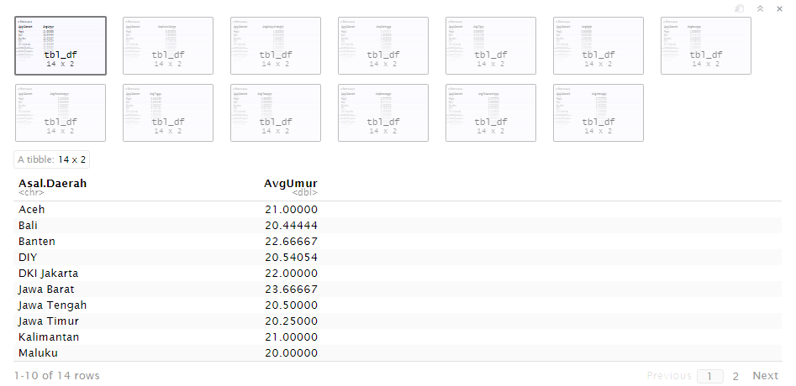

**Gambar 2.1** Memunculkan nilai rata-rata setiap kolom

Data tiap kolom digabungkan menjadi satu data frame dan data diplotting menggunakan ggplot dengan menggunakan 2 variabel yakni Asal Daerah dan Rata-rata umur (AvgUmur).

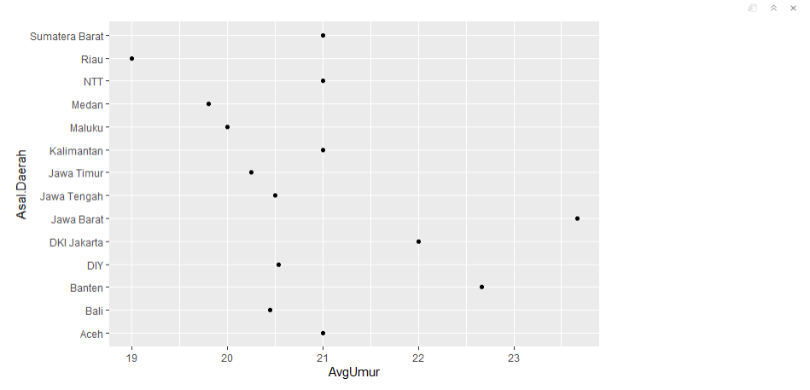

**Gambar 2.2** Hasil Plotting Data dengan ggplot

Karena menggunakan ggplot, variabel yang dapat digunakan dan ditampilkan hanya 2 variabel saja, maka digunakan metode *Cluster*ing. Pertama adalah dengan mencari nilai K untuk *cluster*ing dimana melakukan pencarian nilai K yang optimal. Pada data kami, nilai optimal untuk *cluster* adalah 5.

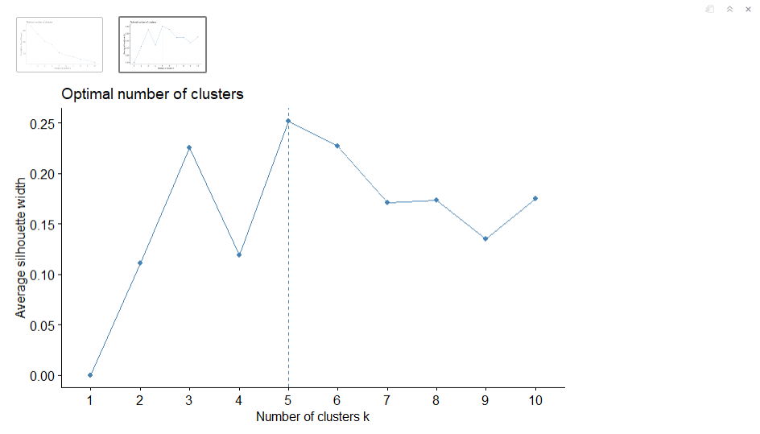

**Gambar 2.3** Nilai K optimal untuk *Cluster*

Kemudian, memunculkan plot *cluster*ing dan memunculkan nilai average (rata-rata) untuk tiap kluster.

**2.4 Proses Visualisasi Data**

Proses visualisasi data dilakukan dengan menggunakan ggplot yang hanya dapat menggunakan dan menampilkan 2 variabel. Lalu agar seluruh variabel dapat digunakan, menggunakan metode *Cluster*ing, nilai K optimal dicari dan ditampilkan dalam bentuk grafik dimana nilai optimal untuk K adalah nilai 5. Kemudian, plot *cluster*ing ditampilkan dengan menggunakan grafik plot.

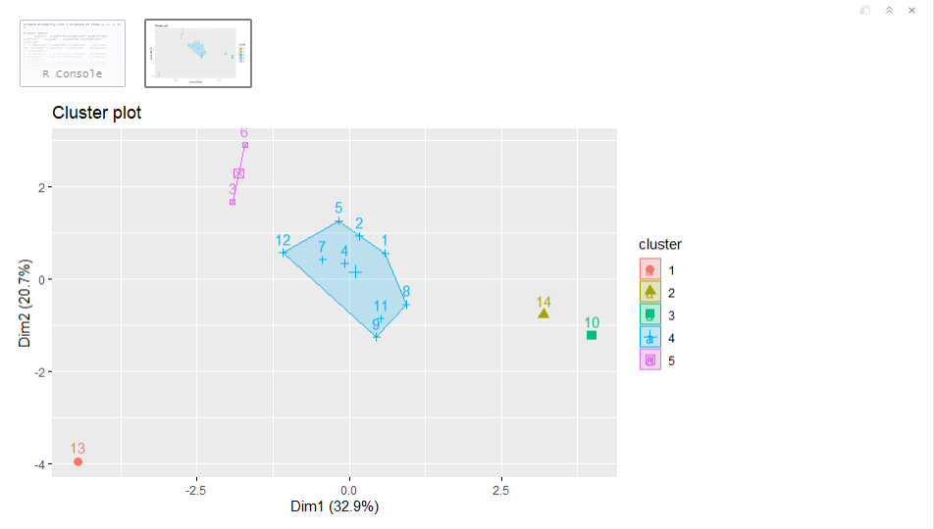

**Gambar 2.4** Grafik *Cluster* Plot

Untuk nilai rata-rata tiap *cluster* ditampilkan dengan menggunakan tabel.

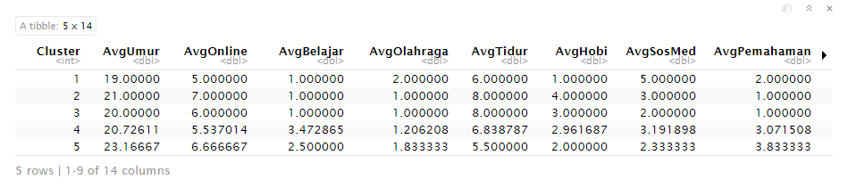

**Gambar 2.5** Tabel nilai rata-rata tiap *cluster*

# **HASIL DAN PEMBAHASAN**

Dari hasil visualisasi *cluster* pada gambar 2.4 kita dapat melihat bahwa tiap-tiap *cluster* memiliki nilai yang berbeda untuk tiap provinsi. Di visualisasi tersebut kita melihat dari *cluster* 1 dengan urutan provinsi ke-13 yang berdiri sendiri sangat jauh. Lalu *cluster* 2 dengan urutan provinsi ke-14 juga berdiri sendiri dekat dengan *cluster* 3 dengan urutan provinsi 10 yang juga berdiri sendiri. Pada *cluster* 4 kita melihat nilai yang terbentuk seperti area yang memuat provinsi dengan urutan 1,2,4,5,7,8,9,11,dan 12. Lalu yang terakhir pada *cluster* 5 kita dapat melihat nilai yang berdekatan seperti terbentuknya garis dengan urutan provinsi 3 dan 6.

Dari hasil *cluster* tersebut maksudnya adalah hasil *clustering* yang baik akan menghasilkan tingkat kesamaan yang tinggi dalam satu kelas dan tingkat kesamaan yang rendah antar kelas. Dapat kita lihat nilai *cluster* yang memiliki kesamaan atau kemiripan akan berdekatan dan membentuk area.

# **KESIMPULAN**

Penelitian Analisis Sentimen Kesehatan Mental Mahasiswa selama Pandemi Covid-19 dari dataset yang disebarkan melalui *google form* ke seluruh mahasiswa di Indonesia ini dapat dilihat hasilnya dalam bentuk visualisasi plot untuk melihat nilai yang memiliki kesamaan ataupun kemiripan pada setiap provinsi yang terdata pada *form*.

Dari data tersebut kita dapat melihat provinsi yang memiliki nilai dengan kesamaan atau kemiripan adalah dari provinsi Aceh, Bali, DIY, DKI Jakarta, Jawa Tengah, Jawa Timur, Kalimantan, Medan, dan NTT.